**RANCANG BANGUN PEMBANGKIT LISTRIK TURBIN AIR MIKRO HIDRO TIPE *CROSS-FLOW* KAPASITAS 2.500 WATT**

**Di Kp. MULYASARI -BOGOR JAWA BARAT**

**Firmansyah Azharul**

Program Studi Teknik Mesin, Sekolah Tinggi Teknologi Muhammadiyah Cileungsi

Jln. Anggrek No. 25, Perum. PTSC, Cileungsi,

Cileungsi, Bogor, Jawa Barat, Indonesia

Email: firmansyah.azharul@sttmcileungsi.ac.id

**Asep Dharmanto**

Program Studi Teknik Mesin, Sekolah Tinggi Teknologi Muhammadiyah Cileungsi

Jln. Anggrek No. 25, Perum. PTSC, Cileungsi,

Cileungsi, Bogor, Jawa Barat, Indonesia

Email: asep.dharmanto@sttmcileungsi.ac.id

**Wilarso**

Program Studi Teknik Mesin, Sekolah Tinggi Teknologi Muhammadiyah Cileungsi

Jln. Anggrek No. 25, Perum. PTSC, Cileungsi,

Cileungsi, Bogor, Jawa Barat, Indonesia

Email: wilarso@sttmcileungsi.ac.id

**ABSTRAK**

Untuk memenuhi kebutuhan listrik di malam hari dan produksivitas hasil pertanian di Kp. Mulyasari dilakukan rancang-bangun Turbin Pembangkit Listrik Tenaga Mikrohidro (PLTMH) yang dapat menghasilkan daya s/d 2.500 Watt. Mesin ini dirancang mudah dalam pemasang, mudah dioperasikan, perawatan yang murah. Jenis turbin yang dipilih adalah turbin air Cross-Flow untuk head rendah. Turbin beroperasi pada tekanan impuls, dimana energi potensial air diubah menjadi energi kinetik melalui nozel untuk mendorong sudu-sudu depan turbin. Dalam rancang bangun turbin ini, di rancang, agar mempunyai daya pakai yang lama, nilai investasi yang murah, biaya perawatan minimal sekali, biaya pemasang yang mudah, degnan digerakan oleh air, sehingga melestarikan sumber daya alam. Turbin dirancang berdasarkan data hasil survey lapangan di Kp. Mulyasari, dengan hasil; Head (H)= 1,85 m; Debit air (Q)=0,2 m3/s; Putaran turbin (rencana) (n)= 214 rpm; Effisiensi turbin (rencana )(ηt)= 68%; Massa jenis air (ρ)= 997.8 kg/m3. Dari hasil perhitungan, didapat spesifikasi rancangan turbin Cross-Flow sebagai berikut : Tinggi air jatuh (H) = 1,85 m; Debit air (Q) = 0,2 m3/s; Effisiensi turbin (rencana) (ηt) = 68%; Daya (N) = 2,497 kW; Putaran (n) =214 rpm; Kecepatan spesifik (ns) = 770,4138831 rpm; Diameter sudu jalan (DL) = 0,40 m; Diameter naaf (Dn) = 0,035 m; Lebar sudu pengarah (B) = 0,032 m; Jumlah sudu jalan = 26 buah.

Kata kunci: Head, debit, turbin Cross-Flow, sudu pengarah/nozel, sudu jalan, daya turbin.

***ABSTRACT***

*To meet the electricity needs at night and the production of agricultural products in Kp. Mulyasari was designed and built a Micro Hydro Power Plant (PLTMH) Turbine which can produce power up to 2,500 Watt. This machine is designed to be easy to install, easy to operate, inexpensive to maintain. The selected turbine type is a Cross-Flow air turbine for a low head. Turbines operate at impulse pressure, where the potential energy of water is converted into kinetic energy through the nozzles to push the turbine's front blades. In the design of this turbine, it is designed, so that it has a long life span, low investment value, minimal maintenance costs, easy installation costs, and is driven by water, thereby conserving natural resources. The turbine is designed based on data from field survey results in Kp. Mulyasari, with results; Head (H) = 1.85 m; Water discharge (Q) = 0.2 m3 / s; Turbine rotation (planned) (n) = 214 rpm; Turbine efficiency (plan) (ηt) = 68%; Density of water (ρ) = 997.8 kg / m3. From the calculation results, obtained the Cross-Flow turbine design specifications as follows: High waterfall (H) = 1.85 m; Water discharge (Q) = 0.2 m3 / s; Turbine efficiency (plan) (ηt) = 68%; Power (N) = 2,497 kW; Rotation (n) = 214 rpm; Specific speed (ns) = 770,4138831 rpm; Road blade diameter (DL) = 0.40 m; Naaf diameter (Dn) = 0.035 m; Steering blade width (B) = 0.032 m; Number of road blades = 26 pieces.*

*Keywords: Head, discharge, Cross-Flow turbine, steering blade/nozzle, road blade, turbine power.*

1. **PENDAHULUAN**

Kp. Mulyasari adalah suatu kampung yang berada dikawasan desa Sukamulya, kecamatan Sukamakmur dan terletak di kabupaten Bogor Jawa Barat yang belum teraliri listrik dari PLN, dimana daerah ini berada didaerah pegunungan yang berpotensi menjadi daerah Wisata berbasis kopi dan arena olah-raga ketangkasan bermotor*.* Di kampung Mulyasari sumber energi air cukup melimpah untuk dikembang sebagai pembangkit tenaga listrik. Untuk memenuhi kebutuhan akan listrik di malam hari dan produksivitas hasil pertanian berupa kopi perlu di rancang sebuah Pembangkit Listrik Tenaga Mikrohidro (PLTMH) yang dapat menghasilkan daya s/d 2.500 Watt. Mesin dirancang mampu dioperasikan dengan mudah, dan perawatan yang murah. Jadi dengan mengaliri listrik, pada rumah yang belum teraliri listrik maka dengan menjadikan pembangkit mikrohidro sebagai alternatif[1]. Ini karena dengan PLTMH didapat listrik yang mandiri [2] serta menghemat biaya. Perancangan mikrohidro dilakukan oleh dosen dan mahasiswa, untuk meningkatkan kompetensi dalam hal teknologi, yang bisa di kembangkan dikemudian hari.

Dalam hal perancangan ini mikrohidro mempunyai beberapa bagian utama, yaitu: sumber energi berupa air, turbin sebagai media untuk memutar generator, generator sebagai penghasil listrik, serta kontrol panel untuk mengontrol daya yang dihasilkan. Dengan beroperasi di daerah ketinggi dan menggunakan installasi pipa, sehingga air yang mengalir dikontrol dengan baik dan debit air sesuai dengan kebutuhan [3]. Air yang mengalir dari ketinggi dengan debit yang sudah diperhitungkan akan mendorong sudu pada turbin, sehingga memutar poros turbin dan menggerakkan rotor generator dan menghasilkan listrik. Untuk menggerakan poros ada 2 opsi bisa menggunakan vee belt, maupun rantai.

Efisiensi turbin cross flow [4] yang meliputi diameter luar, luas penampang, sudut, nozzle, jarak sudu, radius kelengkungan sudu, jumlah sudu, sudut keluar sudu, sudu kecepatan relatif pada saat menuju nozzle, serta efisiensi dan kecepatan sudut yang berbeda, ketinggian ujung nozzle, dan jarak ujung nozzle, perlu dilakukan perhitungan sesuai dengan data dilapangan [5].

Dalam memenuhi kebutuhan listrik pada malam hari masyarakat menggunakan turbin air konvensional, sesuai dengan gambar 1.

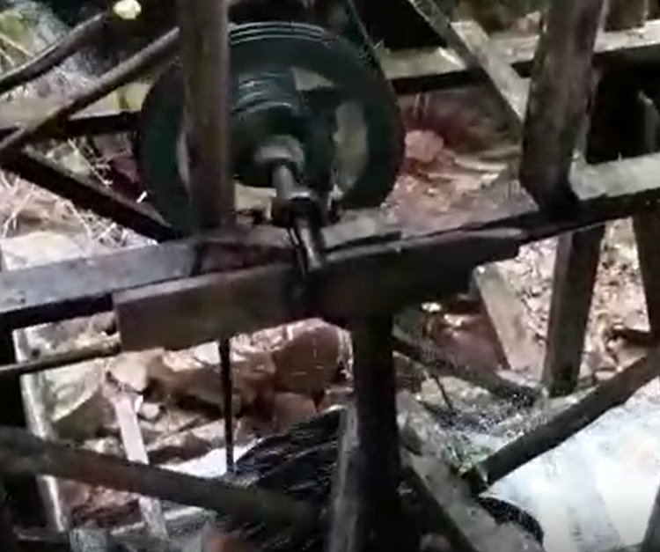

Gambar 1. PLTMH yang ada di Kp Mulyasari Bogor.

Daya yang dari generator di sambungkan ke panel kontrol untuk mengatur pembagian daya, untuk mengetahui arus, frekwensi, terhadap daya yang dikeluarkan apakah sudah sesuai atau belum. Jika semua kondisi normal, kemudian di distribusikan ke kerumah-rumah warga.

Tujuan penelitian adalah untuk merancang dan membuat mesin turbin pembangkit listrik tenaga mikro-hidro (PLTMH) yang dapat menghasilkan daya 2.500 Watt. Mesin mampu dibawa dan dipindahkan dengan mudah, pemasangan dengan mudah, mudah dioperasikan, dengan perawatan yang minimal. Pembangkit Listrik Tenaga Mikro-Hidro (PLTMH) yang berada di Kp. Mulyasari untuk menerangi 62 kepala keluarga, dimana Kp. Mulyasari belum di aliri listrik dari PLN. Dengan kondisi geografis pegunungan dan menuju kampung tersebut dibutuhkan tantangan yang cukup berat.

1. **METODOLOGI PENELITIAN**
   1. ***Pemilihan jenis turbin.***

Untuk pemilihan jenis turbin dapat terlihat pada gambar 2, dimana turbin dapat dipilih sesuai besar debit dan *head*nya[6], yang dijelaskan pada tabel 1, berdasarkan data jenis runner dan tekanan pada desain mikrohidro.

Tabel 1. Klasifikasi jenis turbin.

|  |  |  |  |
| --- | --- | --- | --- |
| ***Turbin Runner*** | *Head Pressure* | | |
| ***High*** | ***Medium*** | ***Low*** |
| *Impulse* | * *Pelton* * *Turgo* * *Multi-Jet Pelton* | * *Crossflow* * *Turgo* * *Multi-Jet Pelton* | * *Crossflow* |
| Reaksi |  | * Francis * Pump-As-Turbine | * Propeller * Kaplan |

*Sumber: Micro-Hydro Desiqn Manual, IT Penerbitan, 1993*

Dari data diatas jenis turbin yang dipilih adalah Turbin air *cross-flow* dipakai untuk *head* yang rendah [7]. Turbin air *cross-flow* dipakai untuk head yang rendah. Turbin air *cross-flow* menggunakan bila dengan sudu tetap :

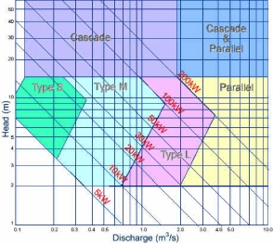

Gambar 2. Grafik tipe turbin yang dipilih.

Turbinyang akan dirancang dalam penelitian ini masih dalam katagori tipe *cross-flow* yang ditunjukan tabel 1.

Turbin air *cross-flow* beroperasi pada tekanan reaksi [8], dimana energi potensial yang ada dirubah dahulu melalui melalui sudu pengarah (nozel) menjadi energi kinetik dalam bentuk semburan air berkecepatan tinggi yang mendorong sudu-sudu depan turbin . Dengan cara pengoperasian sesuai dengan prosedur, operator yang mengoperasikan mempunyai pengetahuan dan ketrampilan yang maksimal, perawatan sesuai dengan jadwal, akan berdampak pada kinerja mikrohidro itu sendiri, dan bisa umur mikrohidro akan mampu bertahan lama [9]. Gambar 3 memperlihatkan gambar skematik turbin air tipe *cross-flow*.

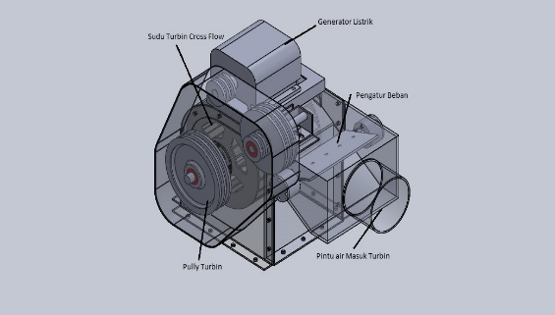

Gambar 3. Diagram skematik turbin air type Cross-Flow.

* 1. *Pengukuran debit dan tinggi jatuh air.*

Pada instalasi yang sudah terpasang, dan disesuaikan kondisi aktual di lapangan, pengukuran debit aliran yang praktis dan mungkin dilaksanakan adalah dengan teknik bendungan [10] seperti ditunjukkan pada gambar 3.

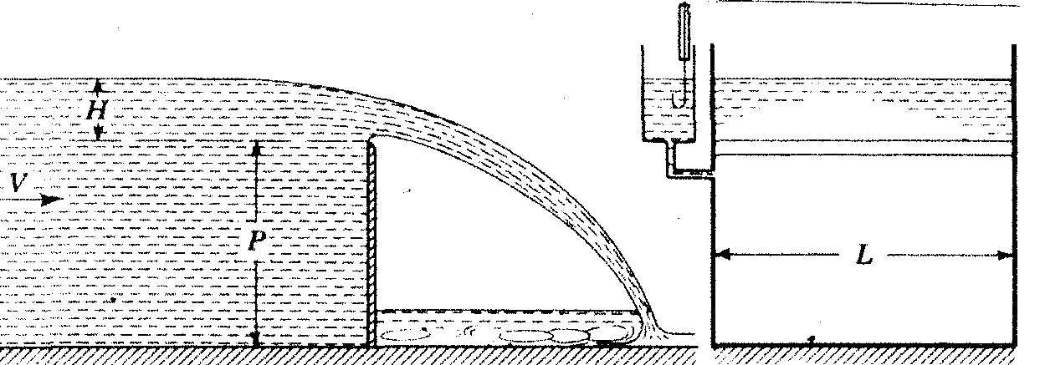

Gambar 4. Pengukuran debit dengan teknik bendungan [1]

Dengan metoda tersebut, menurut [6] debit aliran *Q* dengan menggunakan rumus:

Q = 1,84 LH3/2  (m3/s) (1)

* 1. ***Menentukan rancangan dasar dimensi utama turbin.***

Perancangan yang dilakukan, untuk menentukan dimensi pada mikrohidro, yang disesukan dengan temuan dilapangan, adapun data yang didapat sebagai berikut:

* Head, H = 1,85 m
* Debit air, Q = 0,2 m3/s
* Putaran turbin (rencana), n = 214 rpm
* Effisiensi turbin (rencana), *ήt*  = 68%
* Massa jenis air (airsungai), *ρ* = 997,8 kg/m3
* Gravitasi, *g* = 9,81 m/det2

1. **HASIL PENELITIAN DAN PEMBAHASAN**
   1. ***Perhitungan Dimensi Turbin Air.***

Untuk merancang turbin air pada suatu lokasi tertentu, diperlukan data-data lokasi minimal *Head* dan debit air [11], dan kemudian perhitungan dasarkan data yang diperoleh :

1. Menghitung daya turbin, *N*

*N* = [*Q* x *H* x *ήt* x *ρ*)/75] (HP) (2)

1. Menghitung putaran spesifik turbin, berdasarkan satuan debit [4], *nq*

(3)

Σ kutup = 28 buah; *n* = 214 *rpm.*

1. Menghitung putaran spesifik turbin, berdasarkan satuan daya, *ns*

(4)

Perhitungan dan analisa rancangan, yang terdiri dari :

1. Kecepatan pancaran air.

$C_{1}=k{\left(2.g.h\right)}^{1/2}(m/s)$; K=0.98 (5)

1. Kecepatan keliling roda turbin

$U_{1}=1/2.C_{1}.Cos α_{1}\left(m/s\right); α_{1}={12.6}^{o}$ (6)

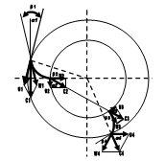

Gambar 5. Segitiga kecepatan pada pancaran air masuk

1. Sudut relatif tingkat I

tan β1 = 2 tan α1. (7)

1. Efisiensi turbin maximum [4]

$ŋ_{t}={Cos}^{2} α_{1} (\%)$ (8)

1. Diameter luar roda jalan

$D_{1}=\frac{60.U_{1}}{π.n}$ (9)

1. Faktor pembanding roda sudu jalan

$X={\left[\frac{1-2.D_{3}Cosβ_{1}}{D_{1}}\right]}^{1/2}; D_{3}=0.326.D_{1}$ (10)

1. Diameter roda dalam turbin

$D_{2}=X.D_{2}(mm)$ (11)

Diameter roda turbin ditinjau dari sisi lain:

Jika, a = 0,17 D1 ,Maka D2 = D1 – 2.a (mm)

1. Sudu dt absolut keluar aliran air

$α_{2}=arc.tan.\frac{\left(2\tan{α_{1}}\right)}{X_{2}};α_{2}=α_{3};α_{4}={90}^{o}$ (12)

1. Kecepatan relatif masuk sudu tingkat I

$W_{1}=\frac{U_{1}}{Cos β_{1}}\left(m/s\right)$ (13)

1. Kecepatan keliling air keluar

$U_{2}=\frac{π.D_{2}.n}{60}\left(m/s\right)$ (14)

1. Kecepatan relatif air keluar sudu

$W_{2}=U_{2}\tan{α_{2}\left(m/s\right)}$ (15)

1. Kecepatan absolut air keluar sudu

$C_{2}=\frac{W_{2}}{{Sin α}_{2}}\left(m/s\right)$ (16)

Dimana, C2 = C3 ; W2 = W3 ; U2 = U3 ; U4 = U1 ; W4 = W1

1. Kecepatan absolut air keluar dari sudu roda jalan

$C_{4}=W_{1}Sin β_{1}\left(m/s\right)$ (17)

#### Geometri sudu dari sisi dalam:

1. Jari-jari pusat kelengkungan sudu

$R={\left(R_{2}^{2}+R_{3}^{2}\right)}^{1/2} (mm)$ (18)

1. Sudut pusat untuk jari-jari sudu.

$δ=arc.sin\frac{R_{3}}{R}$ (19)

$δ=arc.cos\left[\frac{R_{1}^{2}+R-R_{3}^{2}}{2.R_{1}.R}\right]$ (20)

$δ_{2}=δ-δ_{1}$ (21)

1. Panjang tali busur ( AB )

$AB=\sqrt{\left[R_{2}^{2}+R_{1}^{2}-2.R_{2}.R_{1}.Cosδ_{2}\right](mm)}$ (22)

1. Sudut kelengkungan sudu:

$θ=arc.Cos\left[\frac{2.R_{3}^{2}-AB}{2.R_{3}^{2}}\right]$ (23)

$θ=arc.Cos$ (24)

1. Jari-jari pusat titik berat sudu

$ε+\frac{1}{2}θ={180}^{o}-β_{1}-β_{2}$ (25)

$R_{4}^{2}=R^{2}+R_{3}^{2}-2.R.R_{3}.Cosε$ (26)

Geometri sudu dari sisi luar

1. Panjang C, (mm)

$C=\sqrt{\left(R_{1}^{2}+R_{2}^{2}-2R_{1}R_{2}Cos (β_{1}+β_{2}\right)}$ (27)

1. Harga ε :

$ε=arcsin\left\{\frac{R_{2}sin⁡(β_{1}+β_{2})}{c}\right\}$ (28)

1. Harga ζ :

$={180}^{o}-\left(β_{1}+β_{2}+ε\right)$ (29)

1. Harga ϕ :

$φ=β_{1}+β_{2}-\left({180}^{o}-2\right)$ (30)

1. Harga d: mm
2. Sudut kelengkungan sudu:

$d=\left\{\frac{R_{2}sin⁡(β_{1}+β_{2}}{2 sin\left(180-\right)}\right\}$ (31)

$δ={180}^{o}-\left(β_{1}+ε\right)$ (32)

1. Jari kelengkungan sudu: mm

$rb=\left\{\frac{d}{cos⁡(β_{1}-ε}\right\}$ (33)

1. Jari-jari pusat kelengkungan sudu: mm

=148.2017073 (34)

1. Jadi tebal plat sudu yang dipakai:

$T=R_{3}-rp$ (35)

$rp=\sqrt{\left({rb}^{2}+R_{1}^{2}-2.rb.R_{1}cosβ_{1}\right)}=6.32 mm \sim 6.6 mm)$ (36)

1. Sudut kelengkungan sudu rata-rata yang dipakai:

$γ=\left(θ+δ\right)/2$ (37)

1. Jumlah sudu:

$θ^{o}=\frac{360}{Z}=26 buah$ (38)

1. Jarak antara sudu:

$δ_{0}=\frac{π.D_{1}}{Z}$ (39)

$δ_{0}=48.30769231 (mm)$ (40)

Jumlah sudu yang bersentuhan dengan pancaran air

$Z=\frac{85}{360}×26 ;sudut pancar {85}^{o}$ (41)

$Z=6.138≈6 buah$ (42)

1. Bentuk pipa pancaran.

Jari-jari harus dihitung untuk setiap 5 0 dari  = 0 0 s/d 90 0.

* 1. K = tan 
  2. Merubah besaran harga sudut  = 
  3.  = e tan α1(θ)rad.
  4. R0 = 

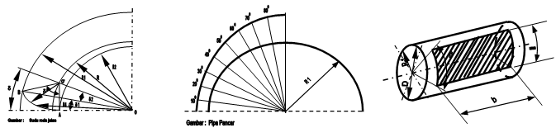

Gambar 6. Sudu roda jalan, pipa pancar, roda/alas

1. Sudut pancar turbin.

Dari data percobaan simulasi  = 850 R0 = 278.67 mm.

1. Lebar pipa pancar ( s )

$k=\frac{s}{D_{1}} ;k=0.075-0.3$ (43)

1. Lebar roda / alas ( b )

$L=\frac{β}{360}π.D_{1} mm$ (44)

$b=\frac{φ}{L.C_{1}.Sin α_{1}} mm$ (45)

1. Hubungan antara efisiensi teoritis, daya & momen torsi terhadap turbin

$a. η_{t}=\frac{4\left(φ_{1}C_{1}Cos α_{1}-φ_{1}^{2}\right)}{C_{1}^{2}}$ (46)

$b. P=ρ.φ\left[2.U_{1}C_{1}Cos.α_{1}-2\right].U_{1}^{2}$ (47)

(48)

(49)

* 1. ***Data Hasil Perhitungan***

Hasil perancangan dimensi utama mesin *Turbine Type* *Cross-Flow,* didapat data-data sebagai data desain berikut:

* + - *Head*, *H* = 1,85 (m)
    - Debit air, *Q* = 0,2( m3/s)
    - Putaran turbin (rencana), *n* = 214 (rpm).

Berdasarkan tinjau pustaka dan data hasil survei, maka dapat dihitung dan didesain turbin *air type propeler vanes*, dengan hasil seperti yang disajikan pada tabel 2.

Tabel 2. Hasil perhitungan rancangan turbin

|  |  |  |
| --- | --- | --- |
| Item | Satuan | Hasil |
| Daya turbin (*2.497kW)* | HP | 3.3472864 |
| Torsi | kg.mm | 11365.1948 |
| nq | rpm | 60.33231292 |
| ns | rpm | 770.4138831 |
| V air (2.g.h)^1/2 | m/s | 6.024699163 |
| A(area) | m2 | 0.033196678 |
| D saluran 1,5 | mm | 308.4634742 |
| D poros turbin 1,75 | mm | 35 |
| Berat, W | kg | 19.54454435 |
| Sudut puntir | O/meter | 7.10523E-07 |
| n kritis | rpm | 4686.470094 |

* 1. ***Rancangan turbin***

Dari data hasil perhitungan pada tabel 2 dibuat rancangan turbin seperti ditunjukkan pada gambar 9.



Gambar 7. TurbinCross-Fllow 2,5 kW

1. **KESIMPULAN**

Dari hasil perhitungan diatas, didapat spesifikasi turbin yang dirancang sebagai berikut: Type= *Cross-Flow* poros vertical. Tinggi air jatuh, *H* = 1,85 (m), Debit air, *Q* = 0,2 (m3/s), Effisiensi turbin (rencana), *ηt* = 68 %, Massa jenis air (air sungai ), *ρ* = 997.8 (kg/m'), Daya , *N* = 3.3472864 HP = *2.497kW* (kW), Putaran, *n* = 214 (rpm), Kesepatan spesifik, *ns* = 678,74 ( rpm), Diameter luar sudu jalan, *DL* = 0,400 (m), Diameter naaf, *Dn* = 0,035 (m), Lebar sudu pengarah, *B* = 0,32 m, Jumlah sudu jalan = 26 buah

1. **DAFTAR PUSTAKA**

[1] “Daya Terserap Pembangkit Listrik Tenaga Mikro Hydro Karangtalun Yang Digabung Dengan Pt Pln (Persero) Rayon Boja Area Semarang,” vol. 17, no. 1, pp. 30–34, 2015.

[2] M. D. Trisno *et al.*, “PERANCANGAN TURBIN MIKROHIDRO TIPE PROPELER VANES KAPASITAS 1000 WATT,” pp. 3–8, 2012.

[3] B. A. Nasir, “Design of Micro - Hydro - Electric Power Station,” *Int. J. Eng. Adv. Technol.*, vol. 2, no. 5, pp. 39 – 47, 2013.

[4] A. Of, W. Flow, R. Basin, and O. Efficiency, “Efficiency Analyses for Small Hydro Power Plant with Francis Turbine,” *Int. J. Mod. Trends Eng. Res.*, vol. 4, no. 10, pp. 155–164, 2017.

[5] V. Verma, V. K. Gaba, and S. Bhowmick, “An Experimental Investigation of the Performance of Cross-flow Hydro Turbines,” *Energy Procedia*, vol. 141, pp. 630–634, 2017.

[6] “Laymans Guide to Hydro_ESHA.pdf.” .

[7] Y. Nishi, T. Inagaki, Y. Li, and K. Hatano, “Study on an Undershot Cross-Flow Water Turbine with Straight Blades,” *Int. J. Rotating Mach.*, vol. 2015, no. June 2015, 2015.

[8] R. Adhikari and D. Wood, “The design of high efficiency crossflow hydro turbines: A review and extension,” *Energies*, vol. 11, no. 2, pp. 1–18, 2018.

[9] EHSA, “Guide on How to Develop a Small Hydropower Plant ESHA 2004,” *Ehsa*, pp. 1–294, 2004.

[10] S. N. Indonesia and B. S. Nasional, “314827465-14334-Sni-8066-2015,” 2015.

[11] S. Williamson, B. Stark, and J. Booker, “World Renewable Energy Congress-Sweden Editor Professor Bahram Moshfegh,” 2011.